Aluevaalit

Hyvinvointialueet on perustettu kesällä 2021 hyväksytyillä laeilla. Sosiaali- ja terveys- sekä pelastuspalvelut siirtyvät niiden hoidettaviksi 1.1.2023 alkaen. Hyvinvointialueita on kaikkiaan 21 ja ne muodostuvat pääosin nykyisen maakuntajaon pohjalta. Reisjärvi kuuluu Pohjois-Pohjanmaan hyvinvointialueeseen. Siihen kuuluu kaikkiaan 30 Pohjois-Pohjanmaan kuntaa. 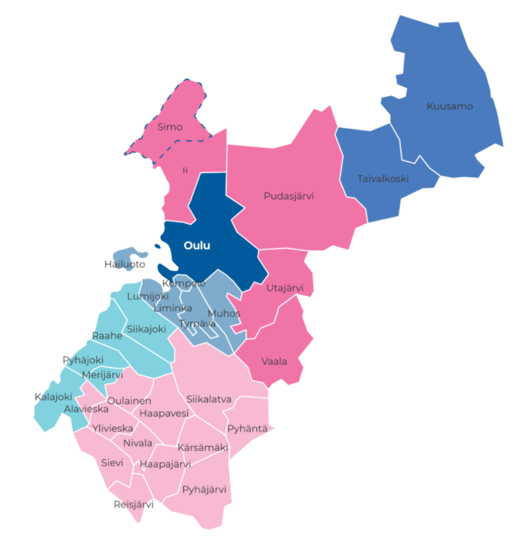
Hyvinvointialueen tehtävänä on järjestää alueensa asukkaille sosiaali- ja terveys- sekä pelastuspalvelut yhdenvertaisesti ja laadukkaasti. Kuntayhtymillä, kuten Selänne ja Kallio, olleet sote-tehtävät siirtyvät tällöin hyvinvointialueelle. Samalla myös sote-työtä tekevät työntekijät siirtyvät liikkeenluovutuksella hyvinvointialueelle. Kunnista myös kuntouttava työtoiminta siirtyy hyvinvointialueen järjestettäväksi.
Hyvinvoinnin ja terveyden edistäminen eli hyte-työ jää uudistuksessa pääosin kunnan vastuulle. Kunnat tekevätkin jatkossa yhteistyötä hyvinvointialueen kanssa kuntalaistensa terveyden ha hyvinvoinnin turvaamiseksi ja edistämiseksi.
Hyvinvointialueella ylintä poliittista päätösvaltaa käyttää aluevaltuusto. Sen jäsenet ja varajäsenet valitaan aluevaaleilla. Ensimmäinen aluevaltuusto valitaan sunnuntaina 23.1.2022 järjestettävissä aluevaaleissa. Vuodesta 2025 alkaen aluevaalit järjestetään yhtä aikaa kuntavaalien kanssa.
Aluevaltuuston tehtävänä on vastata hyvinvointialueen toiminnasta ja taloudesta sekä käyttää hyvinvointialueen päätösvaltaa, ellei asiasta säännellä lailla. Aluevaltuusto voi myös siirtää toimivaltaansa hyvinvointialueen muille viranomaisille hallintosäännöllä tai päätöksellään. Aluevaltuusto vastaa hyvinvointialueella siis kunnanvaltuustoa kunnassa.
Aluevaltuuston koko määräytyy hyvinvointialueen kuntien asukasmäärän mukaan. Pohjois-Pohjanmaan hyvinvointialueen kunnissa asuu tällä hetkellä reilut 400 000 asukasta. Tämän perusteella Pohjois-Pohjanmaan aluevaltuuston koko on 79 jäsentä. Alue valtuusto onkin yksi neljästä suurimmista aluevaltuustosta.
Aluevaaleissa ehdokkaita voivat asettaa rekisteröidyt puolueet ja valitsijayhdistykset. Ehdokkaat ovat ehdokkaina koko hyvinvointialueella. Ehdokasasettelu vahvistetaan juuri ennen joulua 23.12.2021. Ehdokasasettelun vahvistaa aluevaaleja varten perustettu aluevaalilautakunta.
Aluevaaleissa äänestysoikeus on jokaisella hyvinvointialueen kunnassa asuvalla viimeistään vaalipäivänä 18 vuotta täyttävällä henkilöllä. Jokainen äänioikeutettu saa kotiinsa muista vaaleista totuttuun tapaan viestin äänioikeudestaan.
Äänestämässä voi käydä oman kotikunnan äänestyspaikoissa 23.1.2022.
Ennakkoäänestys on kotimaassa 12.-18.1.2022 ja ulkomailla 12.-15.1.2022.
Äänestää voi myös laitoksissa ja kotona. Halukkuus kotiäänestykseen tulee ilmoittaa 11.1.2022 mennessä oman kunnan vaalitoimijoille samalla tavalla kuin kuntavaaleissa.
Vaalien tulos vahvistetaan 26.1.2022 ja aluevaltuusto aloittaa työnsä 1.3.2022.

